

**中四·心语**

• **DAILY LIFEmmexport1594010006013**



↓↓↓

**/2025/5/30**

我们的主题——《夏天真快乐》

mmexport1594010011544

** 01 来园情况 **

1.**来园人数**：今日是周五，班级有2位幼儿请假了（易筱曦些许咳嗽、顾语汐去医院看眼睛），23位幼儿都来园了。

2.**来园情绪：**来园的小朋友们能自己带好物品，并及时将自己的物品放入抽屉整理好。情绪良好。

3.**来园情况：**还有个别幼儿来园时常常忘记签到，需要提醒。班级96％都能认识自己的姓，并且能主动签到。

**重点观察记录**

|  |  |  |  |  |  |
| --- | --- | --- | --- | --- | --- |
| **序号** | **姓名** | **主动签到（⭐主动签到△需要提醒）** | **序号** | **姓名** | **主动签到（⭐主动签到△需要提醒）** |
| **1** | **张沐宸** | **△需要提醒** | **14** | **徐燃** | **△需要提醒** |
| **2** | **丁秋铭** | **⭐** | **15** | **郭静悠** | **⭐** |
| **3** | **吴燚** | **⭐** | **16** | **夏一心** | **⭐** |
| **4** | **梁佳硕** | **来的比较晚** | **17** | **殷颂惜** | **⭐** |
| **5** | **金文哲** | **⭐** | **18** | **顾语汐** | **去医院复查眼睛** |
| **6** | **刘郑勋** | **⭐** | **19** | **卢兰熙** | **⭐** |
| **7** | **张铭昊** | **⭐** | **20** | **易筱曦** | **些许咳嗽请假** |
| **8** | **熊梓轩** | **⭐** | **21** | **王婉苏** | **⭐** |
| **9** | **程诺** | **⭐** | **22** | **徐旻玥** | **⭐** |
| **10** | **孙思淼** | **⭐** | **23** | **汪雪婷** | **⭐** |
| **11** | **官同羽** | **⭐** | **24** | **张竹青** | **⭐** |
| **12** | **褚浩宸** | **△需要提醒** | **25** | **蔡娅宁** | **⭐** |
| **13** | **赵奕承** | **⭐** |  |  |  |

mmexport1590938236088 02户外活动mmexport1590938236088

**户外：皮球区**

《3-6岁儿童学习与发展指南》中提出：要充分利用各种自然物、废旧材料和常见物品开展活动。在幼儿园中，有很多自然物事孩子们户外游戏的基本材料。当宝贝遇见轮胎，会发生怎样的事情呢？让我们来看看。在宝贝的眼中，轮胎不再是轮胎，轮胎变成小山，爬上爬下挑战高；轮胎变成小山洞，钻来钻去真有趣；轮胎变成小沙发，坐上休息真舒服……滚动轮胎时孩子手臂力量、核心力量腿部大肌肉的力量都能得到锻炼。

象征性游戏是幼儿园孩子游戏的特点，核心就是运用不相干的事物代替现实物或以现实中不存在的事物形象来表征现实物，进行假装游戏。爸爸妈妈如果发现宝贝经常摆弄玩具之外的生活用品时，请给予支持，也可以根据宝贝游戏需求，适时加入进去。

|  |  |  |
| --- | --- | --- |
| ***C:/Users/Lenovo/Desktop/IMG_20250530_083039.jpgIMG_20250530_083039*** | ***C:/Users/Lenovo/Desktop/IMG_20250530_083046.jpgIMG_20250530_083046*** | ***C:/Users/Lenovo/Desktop/IMG_20250530_083053.jpgIMG_20250530_083053*** |

mmexport1590938236088 03集体活动mmexport1590938236088

**语言：夏天的歌**

《夏天的歌》是一首形象生动、音韵和谐、问答式的儿童诗，情趣独特、意境优美，描绘了一幅极富童趣的夏天场景。诗歌把夏天动物的叫声，如诗中的蝈蝈、知了、青蛙的叫声，形象地称为夏天的歌，贴近幼儿生活，能激发孩子们欣赏的兴趣；诗歌鲜明的结构特点，给幼儿清楚明了的记忆和想象线索，便于幼儿理解和感受，能够充分发展幼儿的想象力。

中班孩子对夏天的特征十分了解，知道夏天一些常见的动物，对模仿一些动物声音的象声词也有一定的了解，他们对于优美的诗歌欣赏兴趣浓厚，有根据诗歌语言特点进行仿编活动的经验。

|  |  |  |
| --- | --- | --- |
| ***C:/Users/Lenovo/Desktop/IMG_20250530_100107.jpgIMG_20250530_100107*** | ***C:/Users/Lenovo/Desktop/IMG_20250530_100115.jpgIMG_20250530_100115*** | ***C:/Users/Lenovo/Desktop/IMG_20250530_100125.jpgIMG_20250530_100125*** |

mmexport1590938236088 04区域游戏mmexport1590938236088

|  |  |  |
| --- | --- | --- |
| C:/Users/Lenovo/Desktop/7220DB6149F6F7104D00875B11F7A71D.jpg7220DB6149F6F7104D00875B11F7A71D | C:/Users/Lenovo/Desktop/8C2F2DDBC9603BC37F3543F18BCA39A4.jpg8C2F2DDBC9603BC37F3543F18BCA39A4 | C:/Users/Lenovo/Desktop/C581DA06CEB98C0750A3D56454CCAEBB.jpgC581DA06CEB98C0750A3D56454CCAEBB |
| 今天选择科探区的幼儿是：孙思淼、王婉苏。王婉苏拿起一个红色瓶盖，试图拧到一个透明塑料瓶上，尝试几次后，因用力方向不对没能成功。孙思淼在一旁看着，然后拿起另一个红色塑料瓶，把一个红色物体（可能是小玩具）放进瓶中，接着看向王婉苏。王婉苏 似乎受到启发，放下手中瓶盖，拿起一个类似滴管的工具，往透明塑料瓶中滴入一些液体，随后快速拧上瓶盖，开始摇晃瓶子，观察瓶内液体的变化。孙思淼也模仿着，往自己的瓶子里加入一些材料，两人开始交流看到的现象，脸上露出好奇和兴奋的神情。在操作过程中不断尝试新方法，积极主动获取知识的态度。 | 在美工区活动期间，汪雪婷手持一件绿色的手工制品，（这是昨天延时班施老师教的端午小盲盒），另一只手拿着一支绿色的画笔。幼儿站在摆放有几张绘画作品的桌子旁，其实在制作的过程中，她还是遇到了一些问题。但是在遇到问题的时候，她选择和旁边的幼儿一起想办法，最后终于解决了这个问题。汪雪婷在区域游戏时积极参与美工活动，手持手工制品和工具，显示出对美工创作的兴趣。专注的神情和姿态表明其能投入到创作过程中，沉浸在自己的作品创作与展示中。 | 区域游戏时，赵弈承专注地用积木搭建结构，他先将积木横向排列作为底层基础，随后开始向上垒高，在搭建过程中不断调整积木位置，力求结构稳固。褚浩宸站在一旁观察了一会儿，之后拿起一块积木递给赵弈承，似乎在给出建议或准备参与搭建。赵弈承接过积木，将其放置在合适位置，两人开始简单交流，褚浩宸向赵弈承指了指搭建的方向，赵弈承点头回应，继续搭建。随着建构的推进，赵弈承搭建出类似房屋框架的结构，褚浩宸也参与进来，在旁边开始搭建另一部分，尝试与赵弈承的结构连接。两人虽没有复杂的分工，但存在简单的互动协作，如传递积木、交流搭建方向。 |
| C:/Users/Lenovo/Desktop/E3EB54A514596F9D54A897B66C946440.jpgE3EB54A514596F9D54A897B66C946440 | C:/Users/Lenovo/Desktop/F7E763E125E19F89376A453FC8809EF0.jpgF7E763E125E19F89376A453FC8809EF0 | C:/Users/Lenovo/Desktop/IMG_20250530_103309.jpgIMG_20250530_103309 |
| 在区域游戏时，徐燃还是玩的拼图游戏。在游戏开始之前，会观察比较拼图的边缘。（可能是之前交的方法，可以先把边缘的拼图找出来。）在游戏过程用，他拿到每一片拼图都会仔细的看一下，然后再找它的位置。（位置正确后，自己都很开心）他能长时间专注于拼贴创作，手部动作灵活、准确地挑选和摆放彩纸，显示出较好的手部精细动作发展水平和手眼协调能力，体现出对益智活动的投入与专注，具备在该区域深入探索和学习的良好基础。 | 丁秋铭和郭静悠选择了益智区的阿基米德积木。起初，丁秋铭将几块长积木依次排列，试图搭建一个长条状结构，郭静悠在旁边观察了一会儿，随后拿起一块积木，尝试与丁秋铭已搭建的部分拼接，丁秋铭看了看，调整了一下积木位置，两人开始共同搭建。在搭建过程中，结构出现几次倒塌，丁秋铭 皱着眉头，郭静悠说：“我们重新来，把下面放稳一点。” 于是，两人放慢速度，仔细调整底层积木位置，再次搭建，逐渐搭建起一个较为稳固的长形结构，两人脸上露出开心的笑容。 | 科探区中：官同羽和卢兰熙选择了旋转的小球游戏。他们在泡沫地垫上进行建构游戏，使用带有图案的彩色积木块。官同羽先将积木逐一垂直堆叠，试图搭建一个高塔，过程中积木多次掉落，他仍不气馁，不断调整积木摆放位置。卢兰熙 在一旁观察片刻后，开始用积木搭建不同造型，一边搭一边和官同羽交流。随后，卢兰熙 尝试将自己搭建的部分与官同羽的高塔连接，两人共同协作，官同羽负责稳固底层，卢兰熙负责向上拓展，逐渐搭建出一个较为复杂的组合结构，两人看着成果露出开心笑容。从各自搭建到相互协作，两个人在游戏中逐渐产生互动合作，能根据自身优势分工，共同完成搭建任务 |

mmexport1590938236088 05生活活动mmexport1590938236088

1.午餐/点心情况

午餐时间，小朋友们井然有序地排队去洗手盛饭。他们坐在自己的座位上，安静地享用美味的午餐。今天的午餐有红薯饭、鸡腿烧香菇、花菜炒香干、田园时蔬汤。小朋友们吃得津津有味，深受大家的喜爱。

在用餐过程中，小朋友们学会了等待和分享，他们懂得轮流取餐，不拥挤，不吵闹。同时，他们也注意到了食物的浪费问题，尽量将碗里的饭菜吃得干干净净。

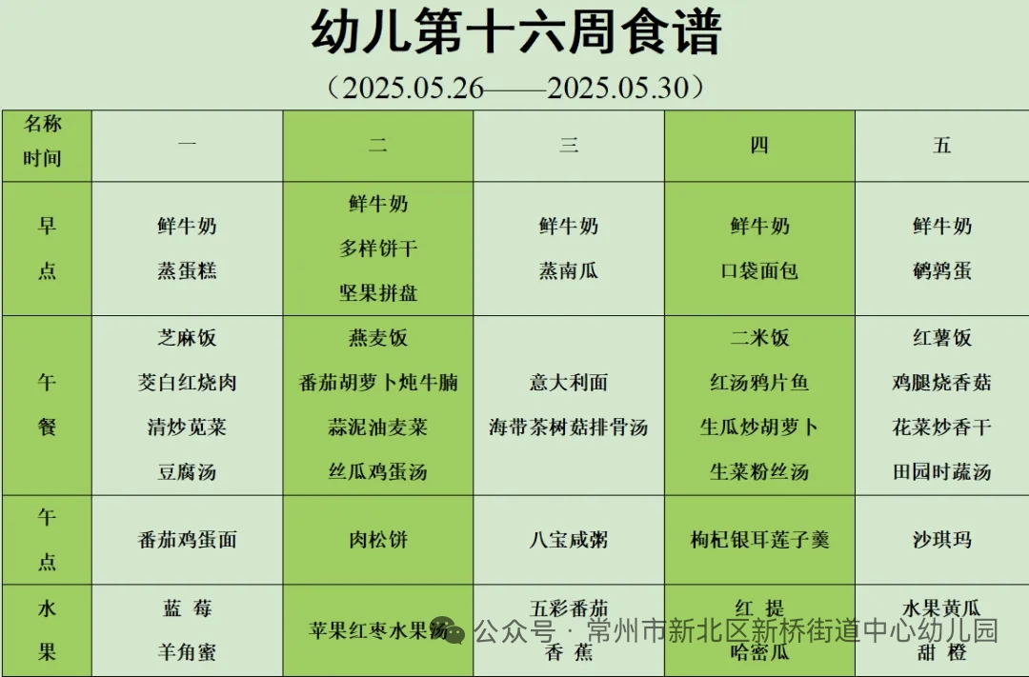

2.午睡情况

午睡时间到了，小朋友们一个个有序地进入午睡室，找到自己的小床，安静地躺了下来。天气比较热，所以我们在午睡之前让孩子们洗脸，安定情绪。他们很快就进入了梦乡，呼吸均匀，脸上挂着甜美的微笑。

午睡室里静悄悄的，只有偶尔传来的翻身声。个别幼儿睡得比较晚，生活老师细心地巡视着，为小朋友们盖好被子，调整枕头，确保他们睡得舒适。整个午睡过程，小朋友们的常规还是比较好的，没有大声喧哗，也没有扰乱午睡秩序，展现出了良好的自我管理能力。到1点的时候已经92％的幼儿睡着了。

** 06温馨提示 **

★1.**为了保障小朋友们的午睡质量，请尽量让他们在家也保持规律的作息时间。**

★2.穿裙子的幼儿**建议为小朋友们准备舒适的睡衣和被子，以便他们在幼儿园能更好地入睡。**

★3.天气渐热，提醒幼儿一开始的时候少盖被子。

**谢谢大家的支持与配合！**

**—END—**

在一起的点滴都值得记录

**mmexport1591077507835**